Indice

1. Objetivo del proyecto 2
2. Limitaciones 2
3. Diagrama de Conexiones en Bloques 3
4. Esquemáticos del proyecto 4
4.1 Módulo Controlador 4
4.2 Módulo de Sonido 5
4.3 Módulo de Video 6
5. Diagrama de flujo principal del software 7
6. Manejo del video 9
6.1 Análisis inicial 9
6.2 Señal de video compuesto 9
6.2.1 Generalidades 9
6.2.2 Sincronización 10
6.2.3 Tiempos 12
6.3 Generación de la señal de video 13
6.3.1 Aspectos eléctricos 13
6.3.2 Aspectos relativos al software 14
6.4 Algunos aspectos a destacar del código de video 15
7. Algoritmo Mínimax para la Inteligencia Artificial (AI) 16
8. Compresión de Datos en ROM 20
9. Referencias 25
Apéndice A. Código Fuente 26
Apéndice B. Listado de Componentes 27
Apéndice C. Valores numéricos en la especificación PAL 28
Apéndice D. Hojas de Datos 30
1. Cómo usar un cristal de tercer armónico con un 8051 30
2. Hoja de datos del microcontrolador AT89S52 de Atmel 30
3. Hoja de datos del buffer 74HC244 30

1. Objetivo del proyecto

Diseñar y construir una consola para jugar al Ta-Te-Ti contra una máquina a través de la pantalla de un televisor. El sistema será controlado por un 8051, que se encargará de procesar las jugadas que el usuario ingresa a través de un teclado, decidir la jugada de la ‘máquina’ y mostrar un tablero monocromático en la pantalla del TV enviándola a través de la entrada de video, siguiendo la norma PAL. Además se contará con un módulo de sonido que enviará notas musicales a la entrada de audio del TV. Este módulo también será comandado por el microcontrolador.
Por último, el sistema permitirá seguir el juego a través de una PC, con la cual se comunicará vía RS-232.
Una característica especial es que se podrá jugar contra la ‘máquina’, eligiendo ésta su jugada en forma óptima.

2. Limitaciones

La señal de TV será monocromática. No se empleará la máxima resolución indicada por la norma PAL (768x625), sino que para la resolución vertical se graficarán tantos píxeles como la velocidad del microcontrolador permita. En tanto para la resolución vertical sí habrá 625 líneas, porque la duración de cada línea es fija y debe ser respetada, de lo contrario la imagen se desincroniza.
Se realizarán 25 barridos por segundo como establece la norma. Puede perderse algún barrido mientras se procesa una jugada, en cuyo caso podría llegar a verse un pequeño parpadeo.
En el TV sólo se mostrará el tablero de juego. Cualquier opción de configuración o reporte del juego se realizará a través de la PC por comunicación serial.

3. Diagrama de Conexiones en Bloques

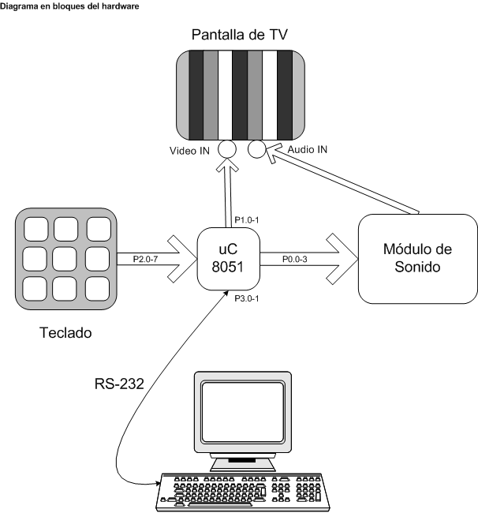

4. Esquemáticos del proyecto

4.1 Módulo Controlador

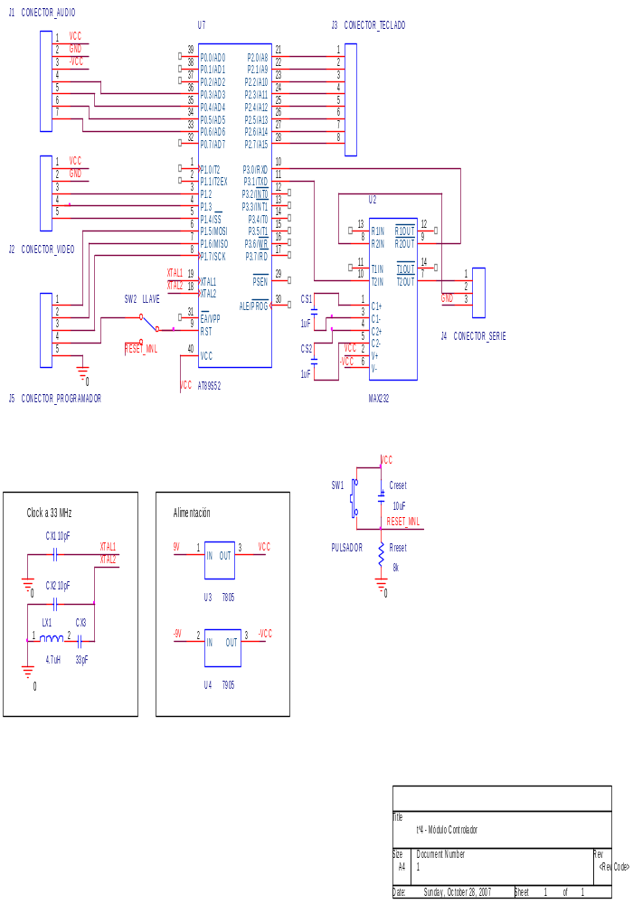

4.2 Módulo de Sonido

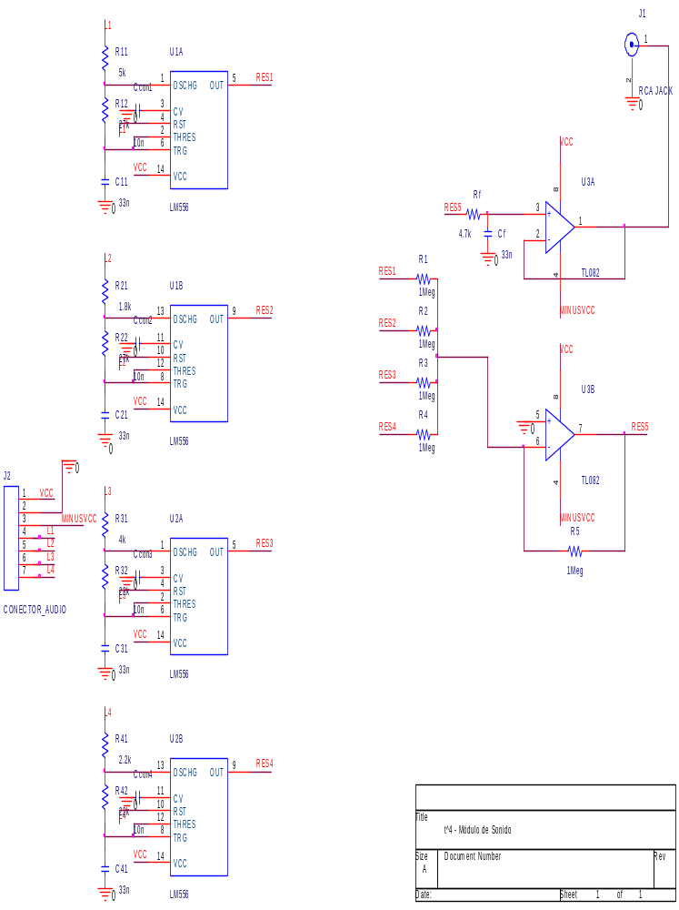

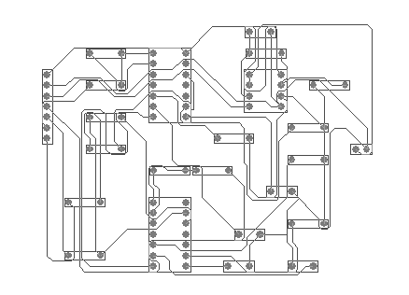
Layout del módulo de sonido

4.3 Módulo de Video

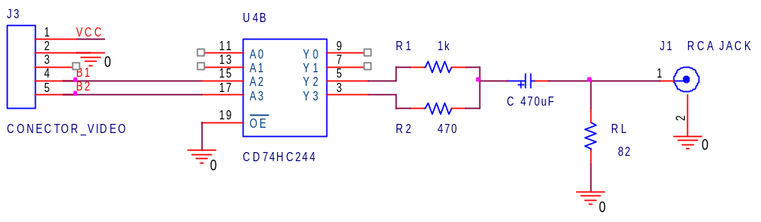

5. Diagrama de flujo principal del software

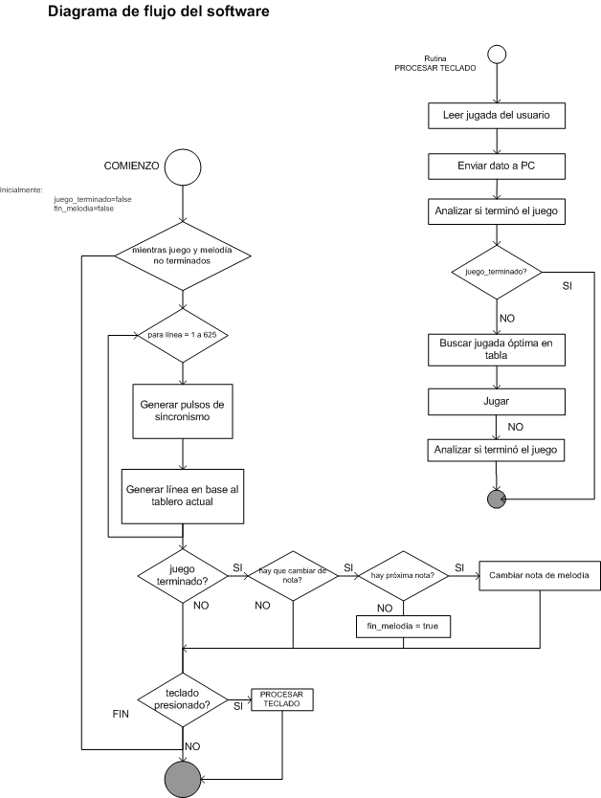
Lectura del Teclado
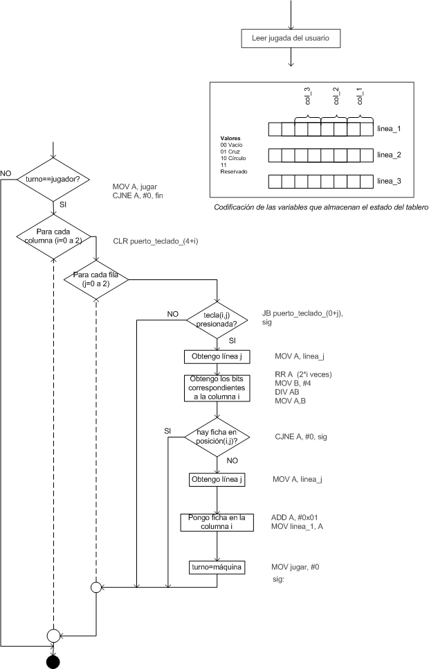

6. Manejo del video

6.1 Análisis inicial
La indicación inicial de la factibilidad de la idea la obtuvimos del sitio web personal de Rickard Gunée [1]. En este figuraban múltiples proyectos incluyendo señales de video generadas por software, aunque realizados utilizando microcontroladores PIC [2] o Ubicom/Parallax SX [3].
También encontramos información relevante en el sitio de Phillip M. Gallo [4], que específicamente utilizaba un microprocesador compatible con 8051, el DS89C420 [5]. Sin embargo, se trata de una variante de alta velocidad, capaz de ejecutar una instrucción por ciclo de reloj, con lo cual no nos indicaba demasiado respecto a la posibilidad de generar una señal de video con un microcontrolador de la línea Atmel AT89Sxx [6] como el que pensábamos utilizar.
Debido a las notables diferencias entre las características de los microcontroladores de los proyectos encontrados y el que pensábamos utilizar para nuestro proyecto, decidimos basarnos en un análisis de los tiempos requeridos para generar una señal de video PAL con el fin de determinar la factibilidad del proyecto.

6.2 Señal de video compuesto

6.2.1 Generalidades
Una imagen se dibuja en una pantalla de televisión mediante el barrido de un haz de electrones sobre la pantalla en un patrón tal como el que puede observarse en la Figura 1. El brillo en cada punto de la pantalla se controla mediante la amplitud de la señal, de modo que un valor más positivo de la señal equivale a una sección más brillante de la imagen y uno más negativo a una sección más oscura, tal como puede apreciarse en la Figura 2. Una vez terminado el barrido de un cuadro se procede al barrido del siguiente, permitiendo mostrar imágenes animadas.
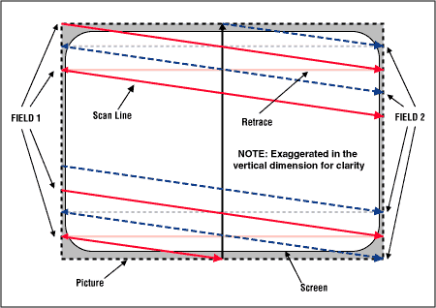
Figura 1 – Barrido en un televisor (entrelazado) [7]

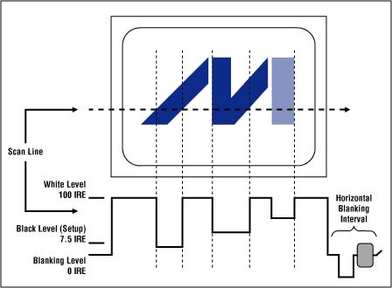

Figura 2 – Variaciones de brillo y su representación en la señal [7]

6.2.2 Sincronización
Si bien, tal como veremos en una sección posterior, hay un tiempo preestablecido para la duración de cada línea, no podemos contar con dicho valor para manejar el instante en que empezamos una nueva línea: la más mínima perturbación ocasionaría la progresiva distorsión de la imagen. Esto nos lleva a la necesidad de establecer algún método para lograr la sincronización entre los tiempos del televisor y los del generador de la señal.
Esto se logra incorporando a la señal de video “marcas” para la sincronización horizontal y vertical. Ambas señales de sincronización son invisibles dentro de la imagen (en circunstancias normales) ya que ocurren en momentos en los que el haz de electrones incide fuera del área visible de la pantalla.
La señal de sincronización horizontal (ver Figura 3) consta de un pulso negativo respecto al nivel de referencia y origina que el haz de electrones vuelva al margen izquierdo de la pantalla iniciando una nueva línea de la imagen. La señal de sincronización vertical es algo más compleja, ya que requiere poder detectarse sin ambigüedades respecto a la de sincronización vertical. Para ello se recurre a una secuencia especial de líneas que presentan valores extremos de amplitud que no serían legales en una línea normal de la señal, tal como se observa en la Figura 4.
En nuestro caso, ya que no deseábamos utilizar video entrelazado por las complejidades adicionales que involucraría, utilizamos una secuencia especial de sincronización que nos permitió utilizar video progresivo (ver Figura 5).
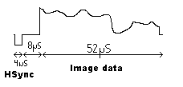
Figura 3 – Ejemplo de línea [1]

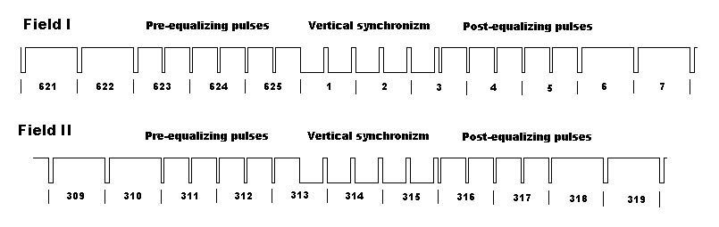
Figura 4 – Secuencia de sincronización vertical [1]

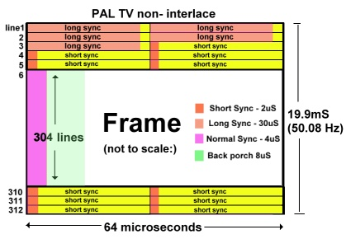
Figura 5 – Secuencia de sincronización vertical para el caso de video no entrelazado [8]

6.2.3 Tiempos
Los tiempos precisos de las señales dependen de las normas específicas que se adopten. En nuestro caso optamos por seguir la norma PAL, aunque en su versión monocromática, debido a la disponibilidad de referencias y a ser algo más simple desde el punto de vista temporal. En la Figura 6 pueden observarse un resumen de los tiempos en cada segmento de línea y en la Figura 5 pueden verse los correspondientes a todo el cuadro.

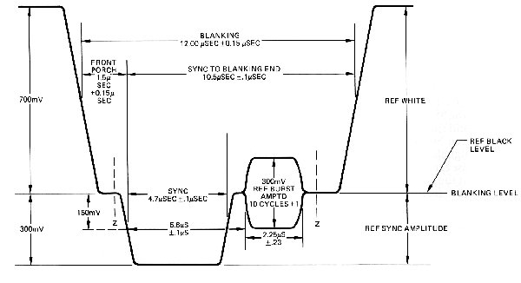
Figura 6 – Duración de las distintas secciones de una señal PAL. Cada línea dura en total 64 μs [9]

6.3 Generación de la señal de video

6.3.1 Aspectos eléctricos
En la Figura 7 pueden verse los diagramas originales de la página de Rickard respecto a como generar los distintos niveles de la señal de video. Utiliza un conversor resistivo en lugar de un DAC convencional por cuatro motivos:
- No se requiere de una elevada precisión.
- Solo se requieren cuatro niveles de salida (SYNC, NEGRO, GRIS y BLANCO).
- Se requiere de una gran velocidad de conversión (fracciones de μs para una resolución aceptable).
- Es más simple y económico.
En nuestro caso, al estar trabajando con un microcontrolador AT89S52 cuyos puertos son del tipo open-drain [11] en lugar de las salidas totem-pole del PIC16F84 [12], no podíamos tomar una corriente significativa desde los puertos en su estado alto. Para resolver este problema, recurrimos al uso de un buffer 74HC244. Este nos permitió suministrar la corriente relativamente elevada asociada al uso de un conversor resistivo.
Otro problema que se planteó fue la necesidad de un nivel de tensión negativo para lograr la correcta sincronización del video. Esto se consiguió mediante el uso de un capacitor que acopla en AC la salida del conversor resistivo a la entrada de video compuesto (al dejar el valor medio en 0, necesariamente parte de la señal resulta negativa).
El circuito completo puede verse en la Sección 4.

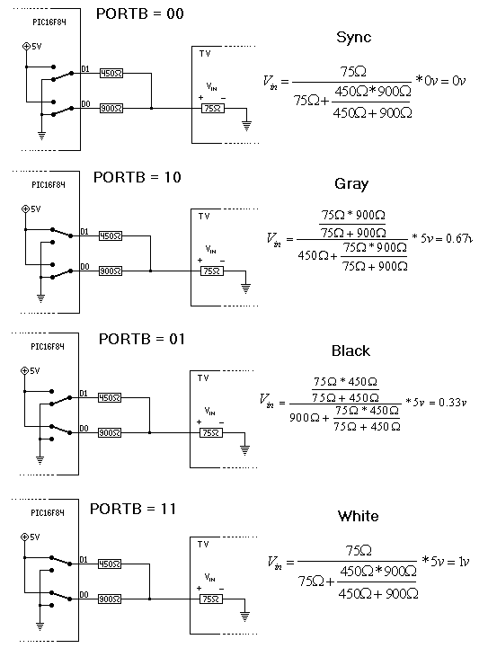

Figura 7 – Generación de la señal de video según Rickard Gunée utilizando un PIC 16F84 [10].

6.3.2 Aspectos relativos al software
Otros problemas a los que nos enfrentábamos eran:
- Generar una señal que pudiera contener las rápidas variaciones de nivel que caracterizan a una imagen con una resolución horizontal aceptable.
- Una imagen incluso de resolución moderada (30 X 50, por ejemplo) requeriría mucha más memoria RAM para almacenarse que la memoria interna disponible en el microcontrolador.
El problema de la velocidad en los cambios de nivel se resolvió por un lado utilizando un cristal de 33 MHz (la máxima frecuencia de reloj aceptada por al AT89S52 [11]) (ver Apéndice A.1) y por el otro mediante la cuidadosa optimización del código de video que será descrita en la siguiente sección.
El problema de la insuficiencia de la RAM para actuar como framebuffer se resolvió generando la imagen “al vuelo” en base a una descripción compacta del tablero.

6.4 Algunos aspectos a destacar del código de video
El código de video en general fue severamente condicionado pro la necesidad de contar el tiempo requerido para ejecutar cada instrucción. Incluso teniendo en cuenta que se trabaja con un reloj de 33 MHz, el tiempo que demora la ejecución de una instrucción normal es de 24 ciclos de reloj, o sea 0.727 μs.
Este intervalo de tiempo, de gran importancia para el video ya que representaba la mínima duración de un nivel particular de la salida, lo denominamos píxel. Como es de esperar, solo corresponde al resolución horizontal; la resolución vertical depende de la cantidad de líneas visibles.
Para evitar que la resolución vertical sea distinta a la horizontal, lo que originaría dificultades a la hora de diseñar la pantalla, se agruparon cinco líneas “físicas” en lo que se denominó una línea lógica. De este modo se consiguió que la relación de aspecto de los píxeles sea cercana a 1.

7. Algoritmo Mínimax para la Inteligencia Artificial (AI)

El algoritmo minimax pertenece a la teoría de juegos, que se aplica en juegos con adversario. Es un algoritmo recursivo, que busca el mejor movimiento a realizar suponiendo que el contrincante va a responder también con su mejor jugada.

Consiste en armar un árbol de juego hasta llegar a nodos terminales, es decir nodos en los que el juego ha acabado, y ponderar cada nodo según una función de utilidad. Por ejemplo, un valor ‘1’ si se gana y un valor ‘-1’ si se pierde.

Al ser un algoritmo recursivo, su complejidad hace que se requiera una cantidad importante de tiempo y memoria. En el caso de juegos sencillos como el ta-te-ti, es posible aplicarlo en forma completa, aunque en juegos más complicados como el ajedrez se suele limitar la profundidad de búsqueda (poda), y aplicar heurísticas.

Veremos un ejemplo de la aplicación del algoritmo para el juego de ta-te-ti, con un tablero ya empezado. Supongamos que se dio el siguiente desarrollo (la máquina juega con cruces y el humano con círculos):

Máquina

Humano

Máquina

Humano

Máquina

Humano

Ahora la máquina debe elegir su mejor jugada, y aplicará el algoritmo minimax. Observar que si la máquina juega abajo a la derecha gana seguro, mientras que si hace otra jugada empatará.

1 0 0 0 1 1

Este árbol muestra todas las formas posibles en que puede desarrollarse el juego, hasta llegar al final. A cada situación final, se le asignará un número: 0 si se empata, 1 si gana, y -1 si pierde. Este número, denominado utilidad en la teoría de juegos, es lo que intentará maximizarse.
Una vez que se asignó utilidad a los nodos terminales, se asignará utilidad a los que están un nivel más arriba. Como estos corresponden a una jugada del humano y éste intentará siempre ganar (porque suponemos que jugará perfecto también), le asignaremos el máximo valor de utilidad entre sus hijos, porque la jugada del hijo la hace la máquina, que podrá elegir ese máximo. Este paso es fundamental en el algoritmo minimax, porque hace que la máquina intente ganar aún si el humano hace lo mejor que puede. Lo cual implica que si el humano juega peor, más aún podrá ganar la máquina.

La asignación queda:

1 0 0 0 1 1

1 0 0 0 1 1

Ahora a los nodos anteriores (jugada de la máquina) les asignamos el mínimo entre sus hijos (porque la jugada del hijo la realizará el humano, que elegirá el mínimo, es decir hará su mejor jugada).

MAX

MIN
0 0 1

MAX
1 0 0 0 1 1

MIN
1 0 0 0 1 1

Como ya llegamos a la raíz, la máquina elegirá el camino que tenga la mayor utilidad, es decir el tercero, y por lo tanto tendrá el triunfo asegurado.

El algoritmo minimax se programó en PC para generar la tabla que indica a la máquina qué jugada hacer para cada tablero, y luego esta tabla se guardó comprimida en la memoria ROM del microcontrolador.

8. Compresión de Datos en ROM

La tabla de juego completa ocupa en RAM cerca de 16KB. Entonces se decidió aplicar un algoritmo de compresión a la misma, para incluirla en la memoria ROM interna del microcontrolador.
Para ello se aplicó el algoritmo de compresión de Huffman.

8.1 Algoritmos de compresión

Este algoritmo, al igual que todos los algoritmos de compresión, intenta codificar los caracteres más frecuentes con menos bits, y los caracteres menos frecuentes con más bits, de manera de achicar el tamaño en el texto codificado resultante.
Cuando mayor sea la redundancia en el texto de entrada, es decir cuanto más haya caracteres que se repiten mucho y caracteres que aparecen pocas veces, mejor será el nivel de compresión.

Por ejemplo, supongamos un texto codificado de 1000 bytes codificado en ASCII, de los cuales los primeros 500 bytes son ‘A’ y los siguientes 500 son ‘B’. Si codificamos la ‘A’ ASCII como un bit 0, y la ‘B’ ASCII como un bit 1, entonces podríamos almacenar todo el texto en sólo 1000 bits = 125 bytes. Claro que el receptor debería recibir también una tabla que diga cómo se codificó cada bit: es decir, que cuando lea un bit 0 debe interpretar ‘A’, y cuando lea un bit 1 debe interpretar ‘B’. Esta tabla podría ocupar algunos bytes adicionales, pero como se ve hemos comprimido un archivo de 1000 bytes en otro de menos de 200 bytes.
Debe notarse que el tamaño de esta tabla de descompresión es más insignificante en términos relativos cuanto mayor es el tamaño del archivo de entrada.
Los algoritmos de compresión ofrecen un mayor nivel de compresión cuanto mayor es la redundancia o correlación entre los caracteres del texto. Esto esta asociado a la cantidad de información del texto.

8.2 Algoritmo de Huffman

El algoritmo de Huffman aplicado es estático, en el sentido de que realiza dos recorridos a través del archivo:
- Al finalizar el primer recorrido, arma una tabla estadística con la cantidad de apariciones de cada byte en el texto. En base a esta tabla se construye un árbol denominado “árbol de Huffman”, a partir del cual se asigna una codificación de bits a cada byte que aparece.
- En la segunda pasada, codifica cada byte según esa tabla.
El archivo de salida comprimido estará integrado por la tabla de decodificación, y los bytes codificados.

El método fue creado por Huffman en 1952, y es un método estadístico de compresión porque calcula las probabilidades de aparición de cada caracter.

Como ejemplo, se analiza la compresión del texto ‘CARAPACHAY’

Tabla de frecuencias:

Caracter | Frecuencia
H | 1
P | 1
R | 1  H  P  R  Y  C  A
Y | 1
C | 2
A | 4

La tabla se ordena por frecuencias, y se toman las dos menos frecuentes, agrupándolas para formar un ‘grupo de caracteres’:

Caracter | Frecuencia
R | 1
Y | 1  HP
C | 2
(HP) | 2  H  P  R  Y  C  A
A | 4

Esta tabla vuelve a ordenarse por frecuencias, agrupando los dos caracteres o grupos de caracteres menos frecuentes en un mismo grupo de caracteres. Este proceso se repite hasta quedar un solo grupo.

Caracter | Frecuencia
C | 2  H  P  R  Y  C  A  HP  RY
(HP) | 2
(RY) | 2
A | 4
CHP
Caracter | Frecuencia  H  P  R  Y  HP  RY
(RY) | 2  C
(C(HP)) | 4  A
A | 4
CHPRY
Caracter | Frecuencia  H  P  R  Y  C  A  HP  RY  CHP
A | 4
((C(HP))(RY)) | 6

ACHPRY

Caracter | Frecuencia  H  P  R  Y  C  HP  RY  CHP  CHPRY
(A((C(HP))(RY))) | 10

A

Finalmente, la codificación de cada caracter se obtiene analizando el camino desde la raíz del árbol hasta el caracter, y agregando un bit 0 por cada giro a la izquierda y un bit 1 por cada giro a la derecha (o a la inversa, según convención).
(Esto es equivalente a observar las bifurcaciones en los grupos de caracteres a partir de los paréntesis).

Así se obtiene, por ejemplo, que la ‘A’ se codificará como ‘0’ y la H como ‘1010’. Se observa cómo la ‘A’, que es el caracter más frecuente, se codifica con menos bits que la ‘H’, mucho menos frecuente. Esta característica es la que hace que el texto comprimido ocupe menos que el texto original.

La tabla de descompresión sería:

Símbolo | Caracter
0 | A
100 | C
1010 | H
1011 | P
110 | R
111 | Y

Texto comprimido: 100 0 110 0 1011 0 100 1010 0 111

La tabla puede almacenarse en 12 bytes como mucho, mientras que el texto comprimido ocupa sólo 3 bytes, cuando originalmente era de 10 bytes. Si bien la tabla más el texto comprimido en este caso ocupan más que el texto original, con textos más grandes la tabla pasa a ocupar una proporción insignificante, y el nivel de compresión puede llegar a ser muy bueno.

En nuestro caso, al estar compuesta la tabla de juego por valores fijos, pudo prescindirse de representar la tabla en forma explícita. Sin embargo sigue existiendo, aunque en forma implícita, dentro del código del decodificador.

8.3 Implementación

El algoritmo de compresión por Huffman se implementó en C++ en PC para comprimir la tabla de jugadas que originalmente era de 17 KB, en 4.7 KB.

El algoritmo de descompresión por Huffman se implementó en el microcontrolador 8051 para descomprimir dicha tabla y así poder obtener la jugada de la máquina. Nos ocuparemos principalmente de describir la implementación realizada en el microcontrolador, ya que existe un gran número de implementaciones para PC.

Los datos comprimidos de acuerdo al algoritmo de Huffman se descomprimen recorriendo el árbol homónimo en base a los bits de la tabla comprimida. La implementación realizada, que puede observarse en el procedimiento ‘comp_table_read_next_move’ dentro del archivo ‘ai.a51’, asocia a cada nodo del arbol de Huffman un segmento de código y utiliza los bits que va leyendo de la tabla para determinar a cual otro nodo saltar.

Tomemos como ejemplo la decodificación de ‘1001’, asociado al número 4 (se resaltan las líneas por las que “pasa” el flujo de ejecución):

comp_table_read_next_move:

node_A:
call comp_table_read_next_bit Devuelve C = 1 (1er bit)
jc node_B
mov A, #12
ret

node_B:
call comp_table_read_next_bit Devuelve C = 0 (2do bit)
jc node_D
jmp node_C

node_C:
call comp_table_read_next_bit Devuelve C = 0 (3er bit)
jc node_F
jmp node_E

node_D:
call comp_table_read_next_bit
jnc node_G
mov A, #0
ret

node_E:
call comp_table_read_next_bit Devuelve C = 1 (4to bit)
jnc node_H
mov A, #4 Pone el valor buscado de la tabla en A.
ret

Una de las consecuencias de utilizar una tabla comprimida es la necesidad de recorrer la tabla hasta llegar al lugar buscado. No se puede realizar un acceso aleatorio debido a que la longitud de los elementos precedentes es desconocida en general.

9. Referencias
[CORRESPONDEN SOLO A LA SECCIÓN DE VIDEO]

[1] Rickard's electronic projects page.
http://www.rickard.gunee.com/projects/
Página disponible al 1/11/2007.

[2] PIC microcontroller.
http://en.wikipedia.org/wiki/PIC_microcontroller
Página disponible al 1/11/2007.

[3] SX Tech Home Page.
http://www.parallax.com/sx/index.asp
Página disponible al 1/11/2007.

[4] 8051 Television Video.
http://www.8052.com/users/phillipmgallo/
Página disponible al 1/11/2007.

[5] DS89C420 Ultra-High-Speed Microcontroller.
http://www.maxim-ic.com/quick_view2.cfm/qv_pk/2963
Página disponible al 1/11/2007.

[6] 8051 Architecture from Atmel.
http://www.atmel.com/products/8051/
Página disponible al 1/11/2007.

[7] Video Basics – Maxim/Dallas.
http://www.maxim-ic.com/appnotes.cfm?appnote_number=734
Página disponible al 1/11/2007.

[8] pal tv signal specs. http://www.retroleum.co.uk/PALTVtimingandvoltages.html
Página disponible al 1/11/2007.

[9] PAL 625/50 Videosignalet.
http://home6.inet.tele.dk/haagen/palref.htm
Página disponible al 1/11/2007.

[10] How to generate video signals in software using PIC.
http://www.rickard.gunee.com/projects/video/pic/howto.php
Página disponible al 8/12/2007.

[11] AT89S52 Datasheet.
http://www.atmel.com/dyn/resources/prod_documents/doc1919.pdf
Página disponible al 8/12/2007.

[12] PIC16F84A Datasheet.
http://ww1.microchip.com/downloads/en/devicedoc/35007b.pdf
Página disponible al 8/12/2007.

Apéndice A. Código Fuente

[Insertar código fuente]

Apéndice B. Listado de Componentes

Componente | Finalidad
1 microcontrolador AT89S52 | Microcontrolador
1 integrado 74HC244 | Buffer para salida de video
2 integrados 556 | Generación de notas musicales
1 integrado TL082 | Baja Impedancia de salida y filtro pasa-bajos en módulo de sonido
1 regulador de tensión 7805 | Alimentación del micro
1 regulador de tensión 7905 | Alimentación para el módulo de sonido
1 integrado MAX232 | Interfaz serie
1 led verde | Encendido del micro
1 cristal 33 MHz | Oscilador para el micro
1 inductor 4.7 uH | Oscilador para el micro
1 dip-switch | Reset del micro
2 conectores RCA para plaqueta | Salidas de audio y video
Conectores hembra para cable plano de 3, 5 (2) y 7 pines | Interconexión de módulos
Cables planos de 5 y 7 hilos | Interconexión de módulos
Cable serial | Comunicación con PC
Resistencias | Sonido y video
Capacitores multicapa | Módulo de sonido
Capacitores electrolíticos | MAX232 y salida de video
Zócalos (6) | Integrados varios

Apéndice C. Valores numéricos en la especificación PAL

Los datos fueron extraídos del artículo “PAL” de Wikipedia en español al día 11/12/2007.

Parámetro | Valor
Relación de aspecto | 4/3
Número de líneas | 625
Líneas activas (resolución vertical efectiva) | 576 líneas
Número de columnas | 768
Resolución horizontal efectiva | 720 columnas
Borrado vertical | 25 H + 12 microsegundos
Frecuencia de cuadro | 25 Hz (40 ms)
Frecuencia de campo | 50 Hz (20 ms, de los cuales 18,4 ms activos)
Frecuencia horizontal o de líneas | 15,625 Hz
Frecuencia de pulsos igualación | 31,250 Hz
Frecuencia de la subportadora de crominancia | 4,4336 Mhz (Modulada en amplitud y fase)
Frecuencia de la señal P (PAL) | 7,8 Khz (1/2 de la frecuencia de líneas)
Periodo de línea (H) | 64 microsegundos
Periodo activo de línea | 52 microsegundos
Duración del pórtico anterior | 1,5 +/- 0,3 microsegundos
Duración del pórtico posterior | 5,8 +/- 0,2 microsegundos
Duración del sincronismo horizontal | 4,7 +/- 0,2 microsegundos
Duración del borrado horizontal | 12 +/- 0,3 microsegundos
Duración del burst | 2,25 +/- 0,2 microsegundos = 10 +/- 1 ciclos
Duración breezeaway | 0,9 microsegundos (Respecto al flanco posterior)
Duración del pulso vertical | 27,3 microsegundos (Hay 5 pulsos)
Duración del sincronismo vertical | 160 microsegundos (Los cinco pulsos)
Duración del pulso igualador | 2,35 microsegundos (Hay 5 Pulsos)
Duración del pórtico anterior vertical | 160 microsegundos (Contiene 5 pulsos pre-EQ)
Duración pórtico posterior vertical | 1,280 microsegundos (5 pulsos + 17,5 H)
Duración del pulso de borrado vertical | 1,612 microsegundos

Comienzo del burst respecto a 0H | 5,6 +/- 0 1 microsegundos
Las medidas están hechas al 50% de amplitud de los pulsos (Ref tiempos)
Tiempo de subida y bajada de los pulsos (Del 10 al 90%) | 0,2 +/- 0,1 microsegundos
Tiempo de subida y bajada del vídeo activo (del 10 al 90%) | 0,3 +/-0,2 microsegundos
Iluminante D | X=0,313 / Y=0,329
Valor de gamma | 2.8 (precorrección)

Apéndice D. Hojas de Datos

1. Cómo usar un cristal de tercer armónico con un 8051

2. Hoja de datos del microcontrolador AT89S52 de Atmel

3. Hoja de datos del buffer 74HC244

